Bogotá, Octubre de 2018

Señor Presidente Senado de la República

Asunto: Radicación Proyecto de Ley No. de 2018 “Por el cual se establece el no cobro de intereses de los créditos educativos otorgados por el Instituto Colombiano de Crédito Educativo y Estudios Técnicos en el Exterior (ICETEX) y se dictan otras disposiciones”.

Respetado Señor Presidente:

En mi condición de congresista, me dispongo a radicar ante el Senado de la República el presente Proyecto de Ley cuyo objeto es que no se realice el cobro de intereses a los créditos educativos otorgados por el Instituto Colombiano de Crédito Educativo y Estudios Técnicos en el Exterior (ICETEX), para los estratos 1,2 y 3 y a las víctimas del Conflicto Armado Colombiano.

En vista de lo anterior, presentamos el presente proyecto a consideración del Senado de la República, para iniciar el trámite correspondiente y cumplir con las exigencias dictadas por la Ley. Por tal motivo, adjunto original y dos (2) copias del documento, así como una copia en medio magnético.

Del Honorable Congresista,

ANTONIO SANGUINO PÁEZ
Senador de la República Alianza Verde

PROYECTO DE LEY No. DE 2018 SENADO

“POR EL CUAL SE ESTABLECE EL NO COBRO DE INTERESES DE LOS CRÉDITOS EDUCATIVOS OTORGADOS POR EL INSTITUTO COLOMBIANO DE CRÉDITO EDUCATIVO Y ESTUDIOS TÉCNICOS EN EL EXTERIOR (ICETEX) Y SE DICTAN OTRAS DISPOSICIONES”.

EL CONGRESO DE COLOMBIA
DECRETA:
CAPÍTULO 1
Finalidad

Artículo 1°. Objeto de la ley. La presente ley tiene por objeto garantizar los mandatos constitucionales y legales sobre el derecho a la educación que tiene la ciudadanía frente al ICETEX como un establecimiento público del Estado; garantizándose el acceso a la educación con la eliminación de los intereses de los créditos otorgados por el ICETEX, para los estratos 1,2 y 3 y víctimas del conflicto armado colombiano.

Artículo 2°. Ámbito de Aplicación. La eliminación de los intereses aplica para los créditos otorgados por el ICETEX desde la promulgación de esta ley, para estudios de pregrado y posgrados en Colombia y el Exterior en cualquier institución de educación superior, autorizada y registrada ante el Ministerio de Educación Nacional.

CAPÍTULO II
Disposiciones Generales
Artículo 3°. Requisitos para ser beneficiarios. Serán objeto del beneficio de eliminación de los intereses de los créditos otorgados por el ICETEX, los solicitantes que pertenezcan a Estratos 1, 2 y 3 o sean víctima del conflicto armado.

Parágrafo. El solicitante de la eliminación de los intereses de los créditos otorgados por el ICETEX debe acreditar mediante el certificado de estratificación del lugar de domicilio que pertenece a Estratos 1,2 y 3 y con la certificación de la Unidad para las víctimas, que ha sido reconocida como víctima del conflicto armado colombiano.

Artículo 4°. Capitalización de intereses. Para los créditos otorgados por el ICETEX, queda prohíba la capitalización de los intereses, manteniendo las condiciones para aquellos estudiantes que por su situación económica y/o de vulnerabilidad acceden a financiamiento para programas de pregrado y posgrados.

Parágrafo: Se garantizara en los créditos educativos otorgados por el ICETEX, la existencia de un sistema de financiación, que permita el pago del dinero prestado a los estudiantes en un monto razonable y ajustado al crédito otorgado por el ICETEX como establecimiento público del Estado, que garantice el acceso a la educación de las poblaciones vulnerables. El Gobierno Nacional reglamentara la materia.

CAPÍTULO III
Condonación de Intereses del Crédito del ICETEX
Artículo 5º. Condonación de Intereses del Crédito del ICETEX. Todos los estudiantes que hayan adquirido créditos educativos con el ICETEX, con anterioridad a la fecha de vigencia de la presente ley, se les aplicara una reliquidación de la deuda actual, condonándoseles el 100% de los intereses y fijándose cuotas calculadas sobre el monto de capital adeudado.

Parágrafo. Los estudiantes que se encuentren en mora con el pago de las cuotas del crédito otorgado con el ICETEX, deberán realizar el pago del monto del capital adeudado hasta la fecha de entrada en vigencia de la presente ley, para ser beneficiarios de la condonación del 100% de intereses, descrita en el presente artículo.

Artículo 6º. Requisitos para acceder a la condonación de intereses del crédito del ICETEX. Los estudiantes que solicitan la condonación del 100% de intereses del crédito otorgado por el ICETEX, deberán cumplir los siguientes requisitos:
- Pertenecer a estratos 1, 2 y 3 o ser víctima del conflicto armado colombiano.
- Encontrarse al día en el pago del crédito por concepto de monto de capital.
- Allegar el certificado de estratificación del lugar de domicilio que pertenece a estratos 1,2 y 3 o la certificación de la Unidad para las víctimas, que ha sido reconocida como víctima del conflicto armado colombiano.

Artículo 7°. Vigencia y Derogatoria. La presente ley rige a partir de la fecha de su publicación y deroga las disposiciones que le sean contrarias.

Del Honorable Congresista,

ANTONIO SANGUINO PÁEZ
Senador de la República Alianza Verde

EXPOSICIÓN DE MOTIVOS

“POR EL CUAL SE ESTABLECE EL NO COBRO DE INTERESES DE LOS CRÉDITOS EDUCATIVOS OTORGADOS POR EL INSTITUTO COLOMBIANO DE CRÉDITO EDUCATIVO Y ESTUDIOS TÉCNICOS EN EL EXTERIOR (ICETEX) Y SE DICTAN OTRAS DISPOSICIONES”.

- Objetivo del proyecto.

El objetivo de la presente iniciativa es garantizar el acceso a la educación de las poblaciones vulnerables por su situación económica y víctimas del conflicto armado, mediante la eliminación de los intereses del crédito educativo para programas de pregrado y posgrado y la figura de la capitalización de los intereses; propendiendo que los créditos educativos dados por el ICETEX, tengan un carácter y una funciona social, garantizando el acceso a la educación de las comunidades más vulnerables de nuestro país.

Justificación.

El Proyecto de Ley puesto a consideración del Honorable Congreso de la República, es una oportunidad para que los colombianos que desean cursar programas de pregrado y posgrados, puedan acceder, mediante los créditos otorgados por el ICETEX; no obstante los intereses y la capitalización de los mismos, ha convertido los créditos educativos en préstamos demasiado onerosos, con un sistema de financiación que hace impagable los créditos y limita el crecimiento personal y profesional de los deudores.

Los argumentos que justifican la presentación, trámite y aprobación de la presente propuesta para recuperar el objeto social del ICETEX, son los siguientes:

- INSTITUTO COLOMBIANO DE CRÉDITO EDUCATIVO Y ESTUDIOS TÉCNICOS EN EL EXTERIOR (ICETEX)

El Instituto Colombiano de Crédito Educativo y de Estudios Técnicos en el Exterior (ICETEX), es: “[…] una entidad del Estado que promueve la Educación Superior a través del otorgamiento de créditos educativos y su recaudo, con recursos propios o de terceros, a la población con menores posibilidades económicas y buen desempeño académico. Igualmente facilita el acceso a las oportunidades educativas que brinda la comunidad internacional para elevar la calidad de vida de los colombianos y así contribuir al desarrollo económico y social del país […]”.

Siendo entendido el ICETEX como una entidad que apoyaba a los colombianos que se encontraban en situaciones menos favorables, para que estos pudieran acceder a la educación superior y continuar su formación profesional; promoviendo la educación y el fomento social.

No obstante, en la actualidad el ICETEX ha perdido su función social, toda vez que, las tasas de interés vigentes son muy altas, la capitalización de intereses convierte los créditos en deudas impagables; evidenciando como una institución del Estado, se desvío de su objeto social, causando grandes perjuicios para sus beneficiarios, ya que no es una entidad que ayuda a los estudiantes de escasos recursos económicos, por el contrario, los condena a frustrar durante años sus proyectos de vida, para cancelar deudas, que aumentan de forma significativa cada día.

- INTERESES CRÉDITOS EDUCATIVOS DEL ICETEX

No obstante, se evidencian en los créditos educativos otorgados por el ICETEX, tasas de interés vigentes desproporcionadas, las cuales son:
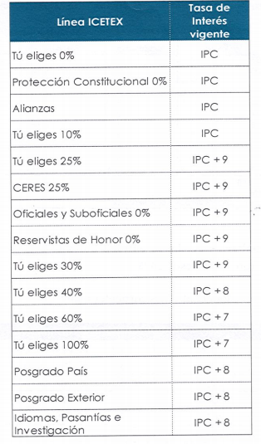

En respuesta dada por el ICETEX, al radicado No. 2018267186, dicha entidad manifiesta que por intereses de créditos estudiantiles, ha recibido desde el año 2008 a lo que va del año 2018, la suma de $542.543.026.168, en total 563.673 créditos, girándose la suma de $2.111.802.000.000

Al realizar la simulación del crédito, para un estudiante que elige la línea “TU ELIGES 25%”, se evidencia una tasa de interés vigente que corresponde a un IPC +9. En el supuesto que se puso de ejemplo para realizar la simulación, se hizo uso de la siguiente información:
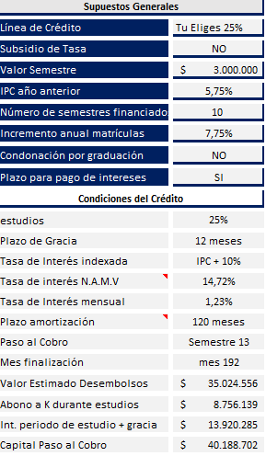

Evidenciándose de esta forma, que un estudiante que desee realizar esta línea de crédito, deberá, según la tabla de amortización del crédito, para un pago de matrícula de diez semestres (10) por valor inicial de $3.000.000, estimándose desembolsos por valor de $35.024.556, realizar del mes uno (01) al mes sesenta (60) un pago de una cuota mensual que oscila entre 130.420 a 175.797. Posterior a ello, se evidencia un periodo de gracia que corresponde del mes sesenta y uno (61) al mes setenta y dos (72).

Adicional a ello, en el mes setenta y tres (73) al ciento noventa y dos (192) el estudiante cancela cuotas mensuales fijas por valor de $641.406; no obstante, es en este momento donde se observan pagos desproporcionados en relación al capital adeudado, evidenciando un aumento significativo en el pago de intereses, mientras que en el mes cincuenta y nueve (59) se realiza un pago de capital de $171.564 y en pago de intereses $4.234; una vez termina el periodo de gracias, el aumento en intereses es desproporcionado, cancelado el estudiante en el mes setenta y tres (73) por concepto de capital $148.567 y de intereses $492.839, para una cuota mensual de $641.406.

Al realizarse la sumatoria de las cuotas totales canceladas, se evidencia, que un estudiante que le prestaron aproximadamente $35.024.556 para estudiar, terminara cancelando $86.104.547, correspondiendo al pago de capital $48.944.841 y al pago de intereses $37.159.706. Siendo de esta forma, desproporcionado el pago de los intereses, toda vez que en el cálculo de las cuotas se evidencia un cobro adicional en el capital de $13.920.285; no informándole en debida forma al estudiante que adquiere el crédito el porqué de dicha diferencia en relación al capital prestado, adeudado y el cancelado.

- CAPITALIZACIÓN DE INTERESES

La situación narrada anteriormente, tiene su origen en el concepto financiero utilizado por el ICETEX, conocido como “CAPITALIZACIÒN DE INTERESES”, el cual ha sido entendido como aquel mecanismo en el cual se acumula el capital y los intereses que se van causando, con el objetivo de que al realizar la sumatoria de ambos conceptos, se obtenga un nuevo capital.

Siendo la capitalización de intereses, implementada mediante la Resolución 1195 de 1992, expedida por el ICETEX y amparada por la Ley 45 de 1990 y el Decreto 663 de 1993, como medida para buscar la sostenibilidad del sistema de crédito, eliminando el costo de financiar al 0% los créditos, e interponiendo a los beneficiarios, es decir, a los estudiantes la obligación de cancelar el crédito otorgado. Evidenciándose desde ese momento, la perdida de la función social del ICETEX y su paso a una institución del Estado, que actuaba bajo intereses financiero y no de garantizar el acceso a los estudiantes que se encontraban en situaciones vulnerables a la educación.

Esta figura de capitalización de intereses, se encuentra en contravía del derecho a la educación que tienen todos los estudiantes colombianos, obligando a los estudiantes a pagar valores desproporcionados, que limitan su proyecto de vida y se observa la transgresión de postulados constitucionales que obligan al Estado a mantener condiciones justas y favorables a quienes acceden al financiamiento de la educación superior.

Para tener una dimensión del valor anual de recaudo del ICETEX por capitalización de intereses, es pertinente señalar que en los últimos diez (10) años, es decir entre 2008 a 2018, el ICETEX ha obtenido por concepto de capitalización de intereses la suma total de $297.588.702.838; en este sentido, es necesario señalar que los intereses de créditos estudiantiles en el mismo periodo de tiempo corresponden a $542.543.026.168, para un total entre intereses y capitalización de intereses la suma de $840.131.729.000.

De esta forma y ante el concepto dado por el Gremio de Usuarios del ICETEX, los cuales hacen parte del movimiento social denominado “EL ICETEX TE ARRUINA”, estos expresaron en relación a la capitalización que intereses que: “[…] el cobro de intereses sobre intereses es tan grave que está prohibido por la legislación civil bajo la figura del anatocismo, hecho que lo asemeja a la usura. Sin embargo, el Consejo de Estado consideró que la capitalización es un cobro de intereses sobre intereses pero que no configuraba un anatocismo. La Corte Constitucional en la Sentencia C- 747 de 1999 consideró que la figura de capitalización de intereses no era per se inconstitucional, pero que violentaba el derecho fundamental a una vivienda digna cuando se aplicaba a los créditos para la adquisición de vivienda, dado que ponía a los deudores en una situación donde era prácticamente imposible el pago de la deuda. Este fallo es muy importante porque demuestra lo perjudicial que puede ser la capitalización de intereses para los deudores, hecho que se agrava cuando la figura se aplica en contra de los estudiantes y que le abre al capital financiero otro nicho con una tasa de ganancia atractiva […]”.

Ejemplo anterior, que es análogo al caso de la capitalización de intereses que se evidencia en el ICETEX y el cual transgrede flagrantemente el derecho fundamental a la educación de los colombianos que se encuentran en situaciones menos favorables; causando la existencia de deudas impagables para los estudiantes que acceden al ICETEX, sin conocer los cobros adicionales que se van presentando cada día y el monto total de la obligación que terminaran pagando a una entidad del Estado, que ha perdido su objeto y enfoque social.

Por tal razón, eliminar la capitalización de intereses, es un paso fundamental que daría nuestro país, para lograr que la educación sea un derecho y no un privilegio.

- CONTEXTO GENERAL.

El inconveniente que ha generado las altas tasas de intereses, ha generado la movilización ciudadana y el surgimiento de movimiento sociales como lo es el “ICETEX TE ARRUINA”, en el cual se da a conocer los altos intereses que los estudiantes que accedieron a un crédito del ICETEX tienen que pagar, después de terminar sus estudios; señalando la existencia de intereses impagables, que limitan sus proyectos de vida y los obliga a dejar a un lado sus sueños, para pagar el dinero que una institución del Estado, les presto para lograr tener acceso al derecho a la educación.

Hoy en día los altos índices del ICETEX se han convertido en cargos adicionales para la juventud colombiana, no en una ayuda, para que estos puedan acceder a la educación gratuita y de calidad. Para citar un ejemplo de los cobros excesivos de los cuales han sido víctimas los estudiantes que adquirieron créditos en el ICETEX para poder acceder a la educación superior o para continuar su formación académica accediendo a programas de posgrado, idiomas, entre otros; se han presentado denuncias como la de un estudiante llamado Mauricio, quien reporta en sus redes sociales la siguiente situación:
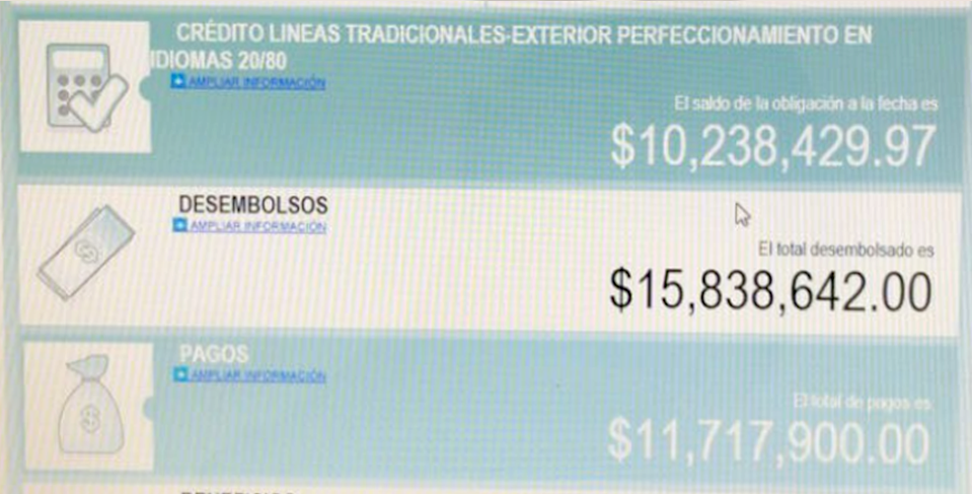

Situación que evidencia, el pago de intereses sobre intereses, lo que es conocido en los préstamos del ICETEX como capitalización de intereses, regulados en la Ley 45 de 1990, el cual establece en el Artículo 64 del Parágrafo 1 que: “[…] en operaciones de largo plazo los establecimientos de crédito podrán utilizar sistemas de pago que contemplen la capitalización de intereses, de conformidad con las reglamentaciones que para el efecto expida la Junta Monetaria […]”; no obstante, dicha regulación normativa, es estipulada para el sistema financiero, no para un deber social que es cumplido por el ICETEX para garantizar el acceso al derecho a la educación que tienen los colombianos.

Lo anterior, puede ser comprobado por cualquier persona al realizar la simulación del crédito en la página del ICETEX; para colocar en contexto, el pago desmedido de intereses y la capitalización de intereses existentes para los créditos educativos, se realizó la simulación con el crédito “TU ELIGES 0%”, el cual tiene cual consiste en: “[…] al terminar el periodo de estudios pagas el 100% de tu crédito hasta en el doble del tiempo financiado […]”.

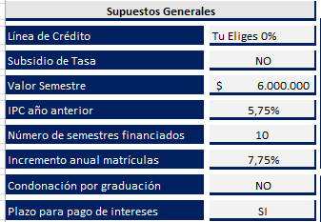
Para la simulación realizada, se utiliza los siguientes supuestos generales:

Bajo los supuestos anteriores, el simulador de crédito, disponible en la página web del ICETEX, señala las siguientes condiciones del crédito:
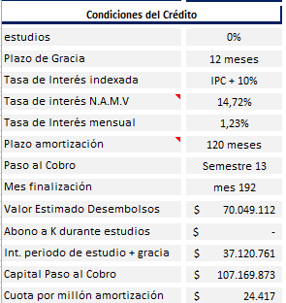

Evidenciando lo anterior, que por un valor aproximado de $6.000.000 más sus aumentos, durante los diez (10) semestres, que dura el programa académico de educación superior, el estudiante adeudaría de capital e intereses durante los cinco (05) años de su carrera académica, la suma de $107.169.873; adicional a ello, se deben pagar intereses, los cuales según el simulador del crédito corresponderían a un valor de $98.080.179, realizando el pago total con capital adeudado, intereses y capitalización de intereses, la suma de $205.250.052 aproximadamente.

Cabe recordar, que al estudiante le prestaron aproximadamente para su estudio la suma de $70.049.112 y termina pagando la suma total de $205.250.052; valor que resulta desproporcionado, ante la causa social que debería tener los créditos del ICETEX. Evidenciándose pagos desproporcionados, dado que el estudiante termina pagándole a la entidad, aproximadamente dos veces el crédito que adquirió.

- CONCLUSIONES

En los términos presentados hasta aquí, se presenta ante el Honorable Congreso de la República el Proyecto de Ley “Por el cual se establece el no cobro de intereses de los créditos educativos otorgados por el Instituto Colombiano de Crédito Educativo y Estudios Técnicos en el Exterior (ICETEX) y se dictan otras disposiciones”, para que sea tramitado, y con el apoyo de las y los Honorables Parlamentarios sea discutido y aprobado para beneficio de los estudiantes colombianos, que acuden al ICETEX, al ser esta la única forma para acceder a la educación superior.

La educación en nuestro país, es un derecho, no un privilegio; no podemos permitir que una institución del Estado, limite el proyecto de vida de los jóvenes colombianos, al otorgarles créditos impagables. Está en nuestras manos acabar con la mercantilización de la educación en Colombia y propender porque el ICETEX otorgue créditos que cumplan una causa social y no se convierta este en una carga desproporcionada para los estudiantes.

Del Honorable Congresista,

ANTONIO SANGUINO PÁEZ
Senador de la República Alianza Verde

Recuperado de: https://www.icetex.gov.co/dnnpro5/en-us/elicetex/quienessomos.aspx
Información obtenida de la respuesta emitida al H.S. por el ICETEX, mediante Radicado No. 2018267186
Anexo al presente documento, se encuentran las evidencias de la simulación realizada. Atendiendo al simulador que se puede descargar del sitio web: https://portal.icetex.gov.co/Portal/Home/HomeEstudiante/simuladores
Recuperado de: https://www.kienyke.com/historias/intereses-creditos-icetex
Anexo al presente documento, se encuentran las evidencias de la simulación realizada. Atendiendo al simulador que se puede descargar del sitio web: https://portal.icetex.gov.co/Portal/Home/HomeEstudiante/simuladores

